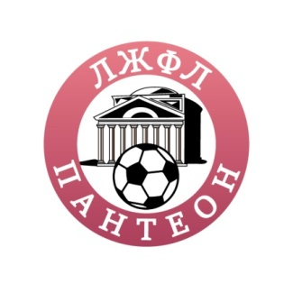
ЛЮБИТЕЛЬСКАЯ ЖЕНСКАЯ ФУТБОЛЬНАЯ ЛИГА «ПАНТЕОН»
г. Москва, м. Достоевская, ул. Образцова, дом 7, подъезд 1, офис 211,
E-mail: gcrk.mff@yandex.ru Официальный сайт: www.lgfl.ru
Тел. + 7 (969) 270-62-12 Евгений Крымов

ПРЕЗЕНТАЦИЯ ЛЖФЛ «»ПАНТЕОН

Любительская Женская Футбольная Лига «ПАНТЕОН» - творческая Лига!

Основная информация о Лиге.

Любительская Женская Футбольная Лига «ПАНТЕОН», была создана в июле 2015 года и на сегодняшний момент включает в себя 15 любительских женских футбольных команд, а это более 350 участниц. Зона охвата узнаваемости в интернете (фейсбук, контакт, инстаграмм) более 400 тыс. человек.

Цель проекта – пропаганда здорового образа жизни среди молодежи, популяризация женского любительского футбола и активное вовлечение молодежи к массовому спорту и социально-благотворительной деятельности.

Задачи проекта:

- Организация спортивных соревнований, вовлечение в них творческих девушек, имеющий высокий уровень узнаваемости в молодежной субкультуре. Участницы проекта - девушки в возрасте от 17 до 34 лет, имеющие социальную ответственность, гражданскую позицию, которые при этом являются лидерами мнений и пропагандирующие спорт и здоровый образ жизни.
- Разработка и внедрение маркетинговых технологий, повышающих интерес для предприятий малого и среднего бизнеса к созданию любительских футбольных клубов, их развитие и участие в соревнованиях и социальных проектах.
- Вовлечение участниц проекта, а также болельщиков и поклонников команд в социально-благотворительную деятельность (детские дома, ветераны, антинаркотические программы и т.д.).
- Поддержка творческой молодежи, вовлеченная в проект с помощью административного ресурса предоставляемого друзьями и Партнерами Лиги. За счет этого повышается мотивация участниц, и привлекаются новые активные члены сообщества и стратегические Партнеры.

За три года деятельности ЛЖФЛ «ПАНТЕОН»:

- Проведено 15 крупных футбольных соревнований и реализовано более 80 социально
благотворительных акций в детских домах, с ветеранами войны, спорта и инвалидами.
- Проведено более 120 социально-культурных мероприятий, которые посетило более 10 тыс.
человек (Презентации, дни массового футбола, интеллектуальные деловые игры для болельщиков, конкурсы красоты, фестиваль-шоу талантов для болельщиков и прочее).
- Выстроены Партнерские отношения практически со всеми спортивными, молодежными и
общественно политическими СМИ.
- Создан кадрово-ресурсный центр «ПАНТЕОН», который оказывает содействие в
трудоустройстве и получении высшего образования на льготных условий для футболисток и болельщиков.
- Проведена большая научная работа по изучению механизма функционирования подобных
проектов в Европе и стратегических программ по его адаптации в Российских условиях с учетом специфики регионов, его менталитета и социально-экономической ситуации.

Идет набор в женскую футбольную команду «НОВАЯ МОСКВА»

